Міністерство освіти та науки України

Вінницький національний технічний університет

Кафедра теоретичної електротехніки та електричних вимірювань

КОМПЛЕКСНА КОНТРОЛЬНА РОБОТА
З дисципліни: “ТЕОРІЯ ЕЛЕКТРИЧНИХ ТА МАГНІТНИХ КІЛ ”

ВАРІАНТ № 3
Тестове завдання №1.
Миттєвий струм в ємності 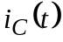:
А) прямо пропорційний напрузі 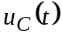;
Б) прямо пропорційна першій похідній напруги ;
В) прямо пропорційний інтегралу від напруги ;
Г) обернено пропорційний напрузі .
Тестове завдання №2.
Повний опір послідовного з’єднання двох індуктивностей:
А) обернено пропорційний частоті; Б) зменшується зі збільшенням частоти;
В) прямо пропорційний частоті; Г) не залежить від частоти.
Тестове завдання №3.
Індуктивний опір котушки вимірюється у:
А) сіменсах (См); Б) веберах (Ф); В) амперах (А); Г) омах (Ом).
Тестове завдання №4.
Кількість рівнянь, які мають бути складені за першим законом Кірхгофа для електричного кола, дорівнює:
А) кількості вузлів кола; Б) кількості віток кола;
В) на одиницю менше, ніж кількість вузлів; Г) кількості контурів кола.
Тестове завдання №5.
На ділянці кола миттєві значення струму та напруги описуються виразами:
i = 20 sin (314t + 690⁰) A, u = 80 sin (314t + 10⁰) B.
Зсув фаз між струмом та напругою дорівнює.
А) 10˚; Б) 40˚; В) – 40˚; Г) 20˚.
Тестове завдання №6.
Амперметр призначений для вимірювання:
А) струму; Б) напруги; В) опору; Г) потужності.
Тестове завдання №7.
Котушка, що ввімкнена на напругу 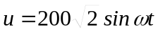, споживає активну потужність Р = 100 Вт при струмі І = 2 А. Знайти повний опір котушки.
А) Z = 10 Ом; Б) Z = 50 Ом; В) Z = 200 Ом; Г) Z = 100 Ом.
Тестове завдання №8.
Початкова фаза синусоїдного струму це:
А) комплексна величина; Б) дійсна величина;
В) комплексна функція від частоти; Г) дійсна функція від частоти.
Тестове завдання №9.
Енергія, що запасається в індуктивності, визначається як:
А)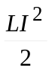; Б) 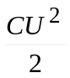; В) 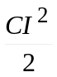; Г) 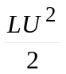.
Тестове завдання №10.
Визначити сталу часу перехідного процесу.
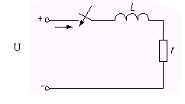
А) 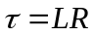; Б) 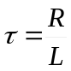; В) 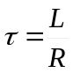; Г) 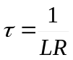.
Тестове завдання №11.
Повний опір паралельного з’єднання двох резисторів:
А) більше більшого з них; Б) менше меншого з них;
В) дорівнює їх сумі; Г) дорівнює їх добутку.
Тестове завдання №12.

Діюче значення синусоїдної змінної напруги дорівнює
А) 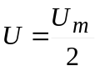; Б) 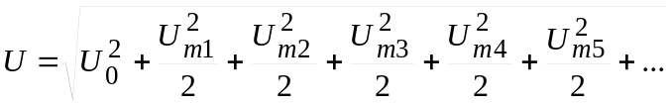;
В) 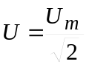; Г) 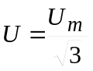.
Тестове завдання №13.
Еквівалентний опір при паралельному з’єднанні двох віток 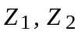 визначається як:
А) 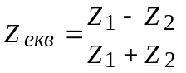; Б) 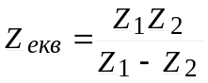;
В) 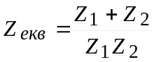; Г) 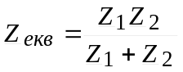.
Тестове завдання №14.
В колі синусоїдного струму (f = 100 Гц), що складається з паралельно з’єднаних резистора та конденсатора, струми в вітках І_{R} = 12 А; І_{C} = 16 А. Знайти струм в нерозгалуженій частині кола.
А) 20 А; Б) 12 А; В) 16 А; Г) 28 А.
Тестове завдання №15.
Синусоїдний струм в ємності за початковою фазою:
А) співпадає з напругою; Б) випереджує напругу на 90˚;
В) відстає від напруги на 90˚; Г) випереджує напругу на 180˚.
Тестове завдання №16.
Диференційний опір нелінійного резистора в деякій точці ВАХ вимірюється в :
А) вольтах (В); Б) тесла (Тл); В) амперах (А); Г) омах (Ом).
Тестове завдання №17.
Коефіцієнт 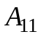 матриці А-параметрів чотириполюсника вимірюється в:
А) вольтах (В); Б) є безрозмірним; В) амперах (А); Г) омах (Ом).

Тестове завдання №18.
Скласти операторне рівняння за законами Кірхгофа.
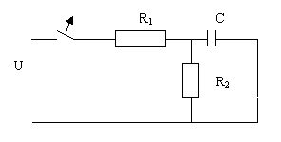
А) 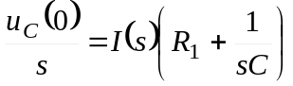; Б) 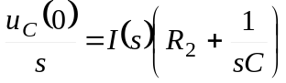;
В) 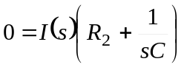; Г) 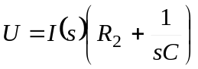.
Тестове завдання №19.
У колі з послідовно з’єднаними ємністю  й активним опором  струм 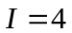 А, напруга 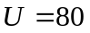 В, реактивна потужність 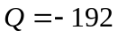 вар. Знайти повний опір кола.
А) = 18 Ω; Б) = 16 Ω; В) = 25 Ω; Г) = 20 Ω.
Тестове завдання №20.
Статичний опір нелінійного резистора в точці А зі значеннями 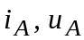 знаходиться як:
А) 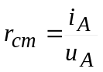; Б) 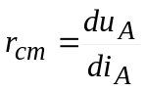; В) 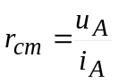; Г) 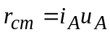.
Тестове завдання №21.
Узгоджений режим чотириполюсника має місце, коли:
А) опір навантаження дорівнює характеристичному опору;
Б) опір навантаження має активний характер;
В) опір навантаження має індуктивний характер;
Г) опір навантаження має ємнісний характер.
Тестове завдання №22.
При вмиканні котушки в коло постійного струму амперметр показував струм І₁ = 3 А, а вольтметр U₁ = 30 В. Після цього котушку ввімкнули в коло змінного струму. Амперметр показав І₂ = 6 А, а вольтметр U₂ = 120 В. Визначити повний опір котушки.
А) 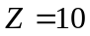 Ω; Б) 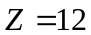 Ω; В) 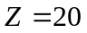 Ω; Г) 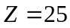 Ω.
Тестове завдання №23.
Визначити струм через індуктивність до комутації.
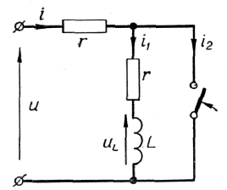
А) 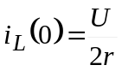; Б) 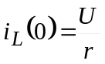; В) 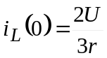; Г) 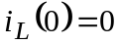.

Тестове завдання №24.
Представити сигнал 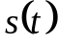 через функцію Хевісайда:
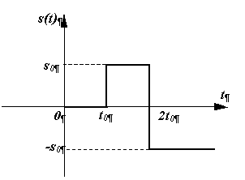
А) 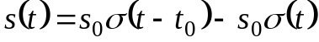; Б) 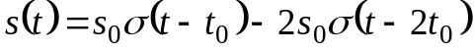;
В) 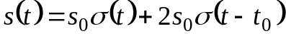; Г) 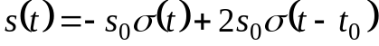.

Тестове завдання №25.
Ряди Фурьє використовуються при розрахунку:
А) потенціалу електростатичного поля;
Б) усталених режимів в колах несинусоїдного струму;
В) перехідних процесів в колах з довільним вхідним сигналом;
Г) індукції магнітного поля.

Тестове завдання №26.
На ділянці кола миттєві значення струму та напруги описуються виразами:
i = 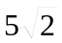 sin (314t + 10⁰) A,
u = 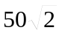 sin (314t - 60⁰) B.
Визначити повну потужність.
А) 100 ВА; Б) 150 ВА; В) 50 ВА; Г) 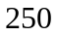 ВА.
Тестове завдання №27.
Резонанс в послідовному контурі називається резонансом напруг тому, що:
А) під час резонансу напруга на реактивних елементах дорівнює вхідній напрузі;
Б) під час резонансу напруга на реактивних елементах в багато разів може перевищувати вхідну напругу;
В) під час резонансу напруга на реактивних елементах дорівнює напрузі на резисторі;
Г) під час резонансу напруга на реактивних елементах дорівнює нулю.
Тестове завдання №28.
При каскадному з’єднанні двох чотириполюсників з матрицями [A₁] та [A₂], матриця каскадного з’єднання знаходиться як: .
А) [A₁]•[A₂]; Б) [A₁]+[A₂]; В) [A₁]-[A₂]; Г) [A₁]/[A₂].

Тестове завдання №29.
Визначити струм через індуктивність до комутації.
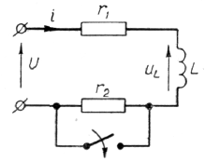
А) 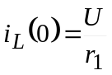; Б) 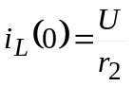; В) 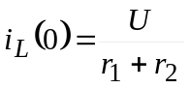; Г) 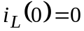.
Тестове завдання №30.
Реактивний опір ємності для k-ї гармоніки дорівнює:
А) 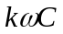; Б) 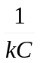; В) 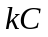; Г) 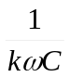.
Тестове завдання №31.
Первинні параметри однорідної довгої лінії це::
А) 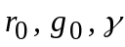; Б) 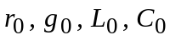; В) 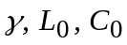; Г) 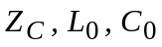.
Тестове завдання №32.
Коефіцієнт 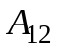 матриці А-параметрів чотириполюсника вимірюється в:
А) вольтах (В); Б) є безрозмірним; В) амперах (А); Г) омах (Ом).
Тестове завдання №33.
Періодична несинусоїдна функція однозначно задається за допомогою:
А) амплітудно-частотного спектру;
Б) фазочастотного спектру;
В) комбінації амплітудно-частотного і фазочастотного спектрів;
Г) передатної характеристики кола.
Тестове завдання №34.
Реактивна потужність в колах несинусоїдного струму визначається як:
А) ;
Б) ;
В) ;
Г) .
Тестове завдання №35.
У колі синусоїдального струму 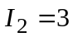0 А, 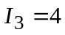0 А. Знайти 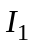.
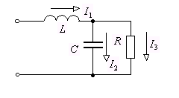
А) 70 А; Б) 40 А; В) 30 А; Г) 50 А.

Тестове завдання №36.
Визначити струм через індуктивність після комутації.
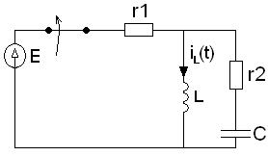

А) 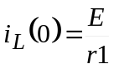; Б) 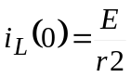; В) ; Г) 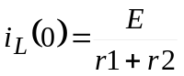.

Тестове завдання №37.
У колі з послідовно з’єднаними активним опором і індуктивністю струм 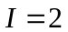 А, повна потужність 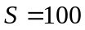 ВА, активний опір 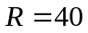 Ом. Знайти вхідну напругу.
А) U = 50 В; Б) U = 150 В; В) U = 100 В; Г) U = 200 В.
Тестове завдання №38.
Незалежні початкові умови для аналізу перехідних процесів визначаються за допомогою:
А) законів Кірхгофа; Б) законів комутації;
В) закону Ома; Г) закону Кулона.
Тестове завдання №39.
Кількість тепла, яка виділяється при проходженні електричного струму через резистор, вимірюється у:
А) джоулях (Дж); Б) омах (Ом); В) ватах (Вт); Г) вольтах (В).
Тестове завдання №40.
Хвильовий опір лінії без втрат.
А) 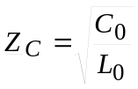; Б) 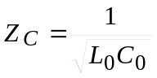; В) 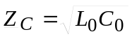; Г) 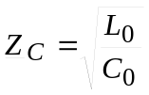.

Розробив доцент КАЦИВ С.Ш.

ЗАТВЕРДЖЕНО НА ЗАСІДАННІ КАФЕДРИ ТЕОРЕТИЧНОЇ ЕЛЕКТРОТЕХНІКИ
ТА ЕЛЕКТРИЧНИХ ВИМІРЮВАНЬ, ПРОТОКОЛ № 3 ВІД 6.09.16 р.

ЗАВІДУВАЧ КАФЕДРИ, В.В. КУХАРЧУК
ПРОФЕСОР

